WELCOME TO THE EASTER LESSON
In Great Britain Easter is a special holiday
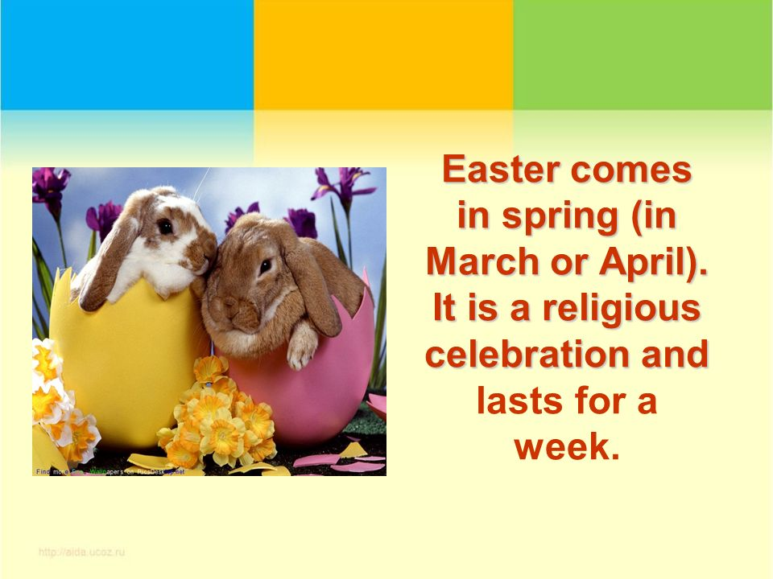
Some Easter Symbols for you
- Сопоставьте английские символы пасхи с их русскими вариантами (устно или на распечатке).
The Easter Eggs/Bunny/Chick | красить яйца
Jelly beans | шоколадный кролик
Easter egg roll | леденцы (желейные бобы)
Church | катание яиц (традиционная Пасхальная игра)
Easter eggs hunt | горячие булочки с изображенным на них крестом
Lamb | Пасхальные яйца/пасхальный кролик/цыпленок
To paint eggs | охота за Пасхальными яйцами (дети ищут спрятанные шоколадные яйца)
Easter Sunday | ягненок (главное блюдо Пасхального стола)
Hot cross buns | церковь
Chocolate bunny | Пасхальное воскресенье
Watch a film about British traditions of celebrating Easter
https://www.youtube.com/watch?v=3Dc2crZq8UY&feature=youtu.be
2) Ответьте письменно на вопросы по содержанию фильма:
- Do British people buy Easter presents?
- What are traditional Easter presents?
- Do British children go to school or have Easter holidays?
- What do usually people do on Good Friday?
- What special buns do people eat?
- What do usually people do on Easter Sunday?
- What games are popular on Easter Sunday?
+Some Easter poems for you to read
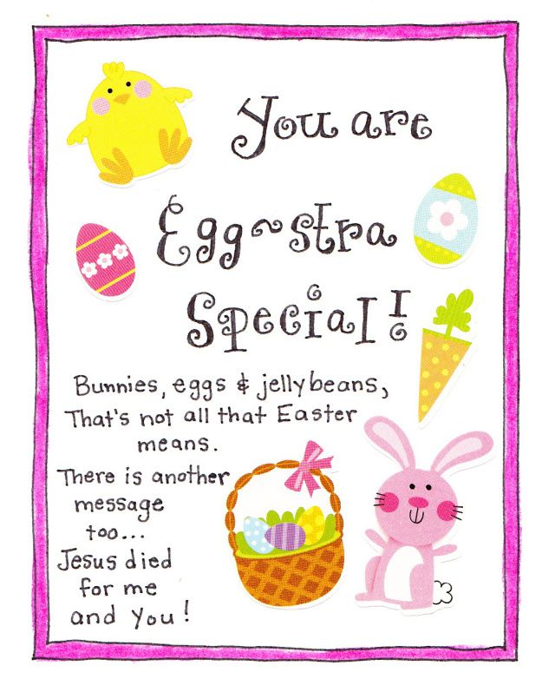
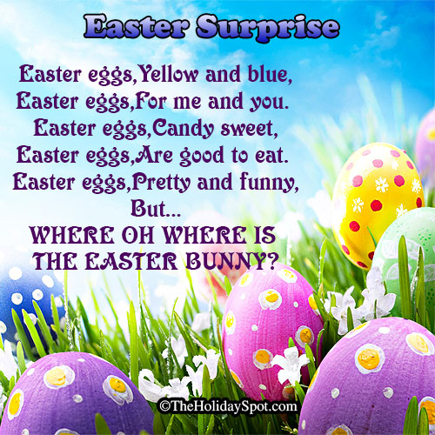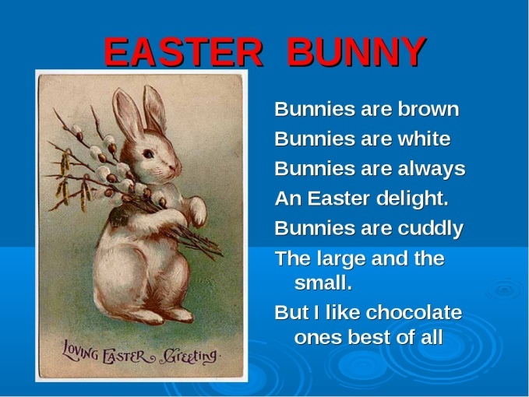
- Какое стихотворение тебе понравилось больше всего? Переведи его на русский.
Домашнее задание:
Выслать выполненные пасхальные задания по желанию на дополнительную оценку.

